2019-2020 EİTİM ÖĞRETİM YILI CENGİZ TOPEL İLKOKULU
(OYUNCAK MÜZESİ PROJESİ )

PROJENİN ADI: OYUNCAĞIMI KENDİM YAPIYORUM
PROJE SORUMLUSU: Fatma görkem YILMAZ (Rehber Öğretmen)
AMACI: Öğrenciyi yaratıcı düşünceye teşvik etmek ve veliyi eğitim ortamına dâhil etmek.
ÖNEMİ:
- Velilerin ve öğrencilerin eğitim ortamına aktif katılımını sağlamak
- Öğrenciyi yaratıcı düşünceye teşvik etmek
- Veliyi eğitim ortamına çekerek veli okul işbirliğini güçlendirmek
UYGULAMA
- Okulumuzdaki tüm sınıflarının aktif olarak katılımı sağlanacaktır.
- Sınıf öğretmenleri rehberliğinde uygulama velilere aktarılacak ve uygulama takip edilecektir.
- Okul koridoruna afişler asılacaktır.
- Veli gözlemleri paylaşılarak memnuniyet formları doldurulacaktır.
- Yapılan çalışmalar okulda sergilenecektir.

- Projenin 02.01.2020 tarihinde öğrencilere duyurulması;
2- Hazırlanan eserlerin 13-16.04.2020 tarihinde sınıf öğretmenlerine teslim edilmesi;
3-Hazırlanan eserlerin 27.-30.04.2020 tarihinde okulda sergilenmesi;
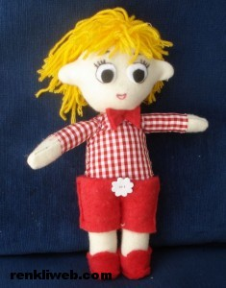
30/12/2019
Yakup BAL
OKUL MÜDÜRÜ

